
Universidade de Vigo
Escola Superior de Enxeñería Informática

Solicitude de aprobación de anteproxecto

Titulación:

Datos do/a Alumno/a
Nome: Sanlés Fernández, José Ramón |  |  | DNI: 36 152 943 - W
Enderezo: Rúa Becerreira nº 204 |  |  |  | Localidade: Vigo
Provincia: Pontevedra | C.P.: 36318 | Teléfono: 609 933 097 |  | E-mail: jsfernandez@correo.ei.uvigo.es

Datos do Proxecto Fin de Carreira
Título do PFC: Servizo Web Domótico, CHACAR.

Marque esta casilla se solicita realizar unha memoria cunha documentación diferente da establedida no
art. 12.1 do Regulamento de PFC. IMPORTANTE: deberá xustificarse no apartado OBSERVACIÓNS do Anteproxecto
Director/a do PFC: Ramos Varcárcel, David. DNI: 44 455 866 - V
Codirector/a do PFC (se procede): DNI:
Área de coñecemento:
Departamento:
A persoa que asina e cos datos que se indican solicita á Comisión de Docencia da Escola Superior de Enxeñería Informática a aprobación do anteproxecto que se acompaña.
Ourense, 23 de Outubro de 2008
O/A alumno/a  Asdo: Sanlés Fdez, José Ramón |  | Vº e Pr. O/A Director/a do proxecto  Asdo: Ramos Varcárcel, David

Informe da Comisión de Docencia

(art. 5 do Regulamento de PFC)
Desfavorable:  Motivo:  Outras consideracións (se procede):  copia para o alumno solicitante |  | Favorable  Código PFC asignado:
Ourense, de de 2005

O/A Presidente/a da Comisión de Docencia

Asdo:
Universidade de Vigo
Escola Superior de Enxeñería Informática

Solicitude de aprobación de anteproxecto

Titulación:

Datos do/a Alumno/a
Nome: Sanlés Fernández, José Ramón |  |  | DNI: 36 152 943 - W
Enderezo: Rúa Becerreira nº 204 |  |  |  | Localidade: Vigo
Provincia: Pontevedra | C.P.: 36318 | Teléfono: 609 933 097 |  | E-mail: jsfernandez@correo.ei.uvigo.es

Datos do Proxecto Fin de Carreira
Título do PFC: Servizo Web Domótico, CHACAR

Marque esta casilla se solicita realizar unha memoria cunha documentación diferente da establedida no
art. 12.1 do Regulamento de PFC. IMPORTANTE: deberá xustificarse no apartado OBSERVACIÓNS do Anteproxecto
Director/a do PFC: Ramos Varcárcel, David DNI: 44 455 866 - V
Codirector/a do PFC (se procede): DNI:
Área de coñecemento:
Departamento:
A persoa que asina e cos datos que se indican solicita á Comisión de Docencia da Escola Superior de Enxeñería Informática a aprobación do anteproxecto que se acompaña.
Ourense, 23 de Outubro de 2008
O/A alumno/a  Asdo: Sanlés Fdez, José Ramón |  | Vº e Pr. O/A Director/a do proxecto  Asdo: Ramos Varcárcel, David

Informe da Comisión de Docencia

(art. 5 do Regulamento de PFC)
Desfavorable:  Motivo:  Outras consideracións (se procede):  copia para o Centro |  | Favorable  Código PFC asignado:
Ourense, de de 2005

O/A Presidente/a da Comisión de Docencia

Asdo:
Universidade de Vigo
Escola Superior de Enxeñería Informática

Solicitude de tribunal de proxecto fin de carreira

(Recoméndase ler os artigos 10, 11 e 17 do Regulamento de PFC da ESEI)

Marque esta casilla se solicita a avaliación do PFC por parte do director do Proxecto Fin de Carreira. IMPORTANTE: Opción so dispoñible para a titulación de Enxeñeiro Técnico en Informática de Xestión.

Secretario do Tribunal: Reyes Pavón Rial
Secretario suplente: Juan Carlos Gonzalez Moreno

Relación de profesores propostos para Presidente do Tribunal:

1 | Rosalía Laza Fidalgo
2 | Pilar Carrión Pardo
3 | Pedro Cuesta Morales
4 | Francisco Javier Martínez Rodriguez
5 | Florentino Fernández Riverola

DESCRIPCIÓN DO ANTEPROXECTO
Adapta-lo tamaño do documento según sexa necesario. Consulta-lo art. 5 do Regulamento de PFC da ESEI)

TÍTULO: Servizo Web Domótico, CHACAR.

Introducción
A automatización da vivenda do fogar, estea nunha casa illada ou nun piso dun inmoble, chámase Domótica. Coa Domótica inténtase dar significado ao conxunto de solucións que mediante o uso das técnicas e tecnoloxías dispoñibles (electricidade, electrónica, informática...) logran unha mellor utilización, xestión e control de tódolos aspectos relacionados coa vivenda.

Agora mesmo, segundo a Asociación Española de Domótica (CEDOM), a domótica é un negocio en auxe, con un crecemento esperado dun 50% nos vindeiros anos. Por iso, para este tipo de negocio, fará falta desenvolver sistemas de diversos tipos, entre eles informáticos, que axuden a achegar todo ese potencial a un tipo de cliente moito menos especializado.

O que se pretende facer neste proxecto fin de carreira é poñer á disposición de calquera persoa un servicio no cal, tanto dende dentro da casa como dende fóra (mediante internet), se podan manexar, programar e observar tódolos dispositivos que teña instalado no seu sistema domótico particular.

Con isto preténdese acadar maior confort na vivenda, seguridade máis efectiva, facilidade de uso e, sobre todo, unha mellora na utilización e aproveitamento dos recursos existentes.

Obxectivos
A solución proposta neste proxecto é a de desenvolver un Servizo Web, chamado CHACAR, que se encargue de maneira centralizada do manexo dos distintos sistemas domóticos existentes na vivenda.

CHACAR, instalado nun servidor da vivenda, aceptará peticións achegadas dende un cliente web ou dende unha aplicación, sempre baixo un control exhaustivo de acceso dos usuarios.
Estas peticións serán recollidas e despois trasladadas mediante USB ós distintos sistemas electrónicos que se encargarán das funcións domóticas correspondentes.

As funcións manexadas por Chacar son:
- Control de Luces.
- Control de Persianas.
- Sensores de Movemento.
- Sensores de Fume.
- Sensor de Luz externa.
- Control de T.V., forno.
- Control de Portas.
- Control de Jacuzzi.
- Climatización (Duas zonas).
- Rego automático.

Tamén se poderán crear macros (sucesión de ordes executadas de forma secuencial cun só comando) de forma rápida e sinxela dende a propia ferramenta.

Como para a realización deste proxecto non se pode dispor dunha casa cos instrumentos domóticos necesarios, utilizarase unha placa electrónica deseñada polo alumno do proxecto.

Descripción técnica
A finalidade deste proxecto é a de crear unha aplicación distribuída multicapa para internet.
Constará de 3 capas: Presentación, Chacar (lóxica de negocio) e datos.
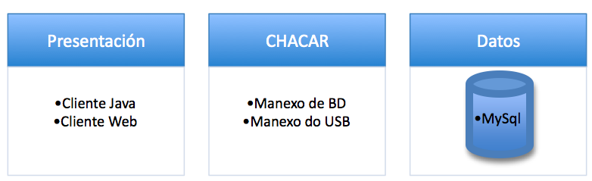

Máis en detalle, a aplicación web da capa de Presentación desenvolverase en Xhtml 1.1, baixo o estándar de W3C, e Flash. Pedirá, antes de poder acceder a CHACAR, a identificación do usuario no sistema para un inicio de sesión no servidor. Esta identificación farase mediante Jsp. Tamén se utilizará tecnoloxía Ajax para conseguir un mellor aproveitamento de carga e tempo.

Unha vez pasado o trámite de identificación, accederase á páxina onde atoparemos tódolos comandos de control para os sistemas domóticos. Estes comandos serán manexados e visualizados mediante Flash, para conseguir maior comprensión e facilidade de uso dos mesmos.

Cando interactuemos coa páxina, esta mandará os datos necesarios a Chacar, que tramitará esas peticións en consecuencia.

Chacar será un Servicio Web feito en Java mediante a ferramenta de Servizos Web Xml, que contará cunha serie de Servlets que controlarán a Base Datos e o porto USB.

O servidor web está composto por Apache Server para as páxinas estáticas e Apache Tomcat para as páxinas dinámicas feitas con Jsp, ámbolos dous conectados mediante o conector JK.
Para o manexo do USB utilizarase unha API de Java que facilita o envío e recepción dos datos.

E para rematar, a capa de datos estará formada por unha base de datos feita en MySql pola súa facilidade de uso e a súa robusted.

Gracias ás ferramentas utilizadas no proxecto, Chacar e a base de datos pódense instalar nun ordenador baixo calquera sistema operativo. Da mesma maneira o Cliente Web crearase de forma que poda visualizarse dende calquera dos navegadores máis utilizados na rede (Firefox e Internet Explorer).

Fases do traballo e estimación temporal
Para o proxecto imos utilizar o Modelo de Proceso Unificado de Desarrollo, o cal está formado por 4 grandes fases: Inicio, Elaboración, Construcción e Transición.

En cada unha das 4 fases atoparemos tarefas de:
- Especificación de Requisitos
- Análise do Proxecto
- Deseño do Proxecto
- Implementación
- Probas
- Documentacion

A documentación vaise completando segundo imos avanzando coas fases e polo tanto co desenvolvemento do Proxecto.

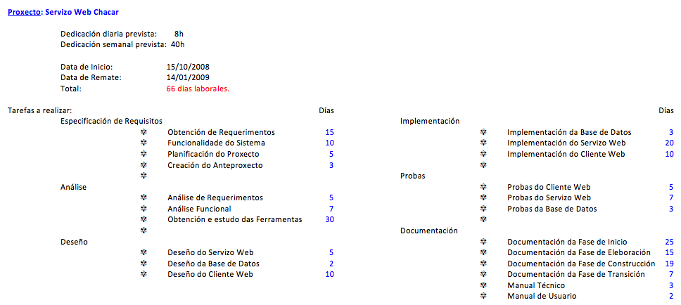

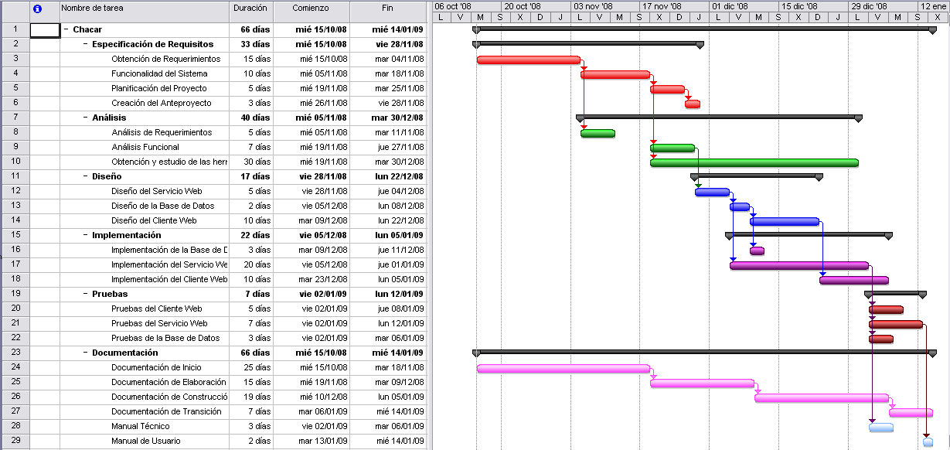

Dedicación semanal prevista (en horas/semana):
40h / semana
Fase | Estimación temporal  (en semanas)
Inicio | 4
Elaboración | 2
Construcción | 3
Transición | 1
TOTAL PROXECTO | 10

Medios materiais necesarios.
- Para o seu desenvolvemento
      - Un MacBook Pro con MacOs X Leopard.
      - Dreamweaver CS3, Photoshop CS3, Flash CS3.
      - NetBeans 6.1
      - Firefox 3, Internet Explorer 6
      - MySql 5.0
      - Httpd 2.2.9 (Apache Server)
      - Apache Tomcat 6.0.18, Conector JK 1.2.26
      - Microsoft Project 2007 (Planificación do Proxecto)
      - Microsoft Word 2008 para Mac (Documentación)
      - Visual Paradigm (UML)

- Para a súa posta en marcha
      - Ordenador con Windows Xp, MacOs ou Linux con Apache Server, Tomcat e MySql. (Servidor)
      - Placa Electrónica de Simulación.
      - Firefox 3 ou Internet Explorer 6 ou superior.

Bibliografía.
- Asociación Española de Domótica.
http://www.cedom.es

- Información e Tutoriales de Xhtml.
http://www.w3.org/TR/xhtml1/
http://www.w3c.es/Divulgacion/Guiasbreves/XHTML

- Estándar Web, W3C.
http://www.w3c.es
http://www.w3c.es/Consorcio/

- Manuales, Tutoriales e axudas en CS3.
http://www.adobe.com/support/documentation/es/
http://www.cursosadobe.es/

- Manuales, plantillas e axudas de Jsp e Netbeans.
http://www.sun.com/
http://java.sun.com/products/jsp/
http://es.wikipedia.org/wiki/Java_Server_Pages

- Servidor para Java, Apache Tomcat.
http://tomcat.apache.org/

- Servidor Apache 2.
http://httpd.apache.org/
http://httpd.apache.org/docs/2.2/

- Mysql
http://www.mysql.com/
http://dev.mysql.com/doc/

- Ceballos, Fco. Javier. JAVA 2, Curso de programación.
Ra-ma Editorial, 2005.
ISBN: 84 – 7897 – 686 - 8.

- Rovira, Diego. CS3, Curso de creación web.
Inforbook’s, 2008.
ISBN: 978 – 84 – 96897 – 28 - 1.

- Lott, Joey. Action Script 3.0
Anaya Multimedia, 2007.
ISBN: 978 – 84 – 415 – 2170 - 4.

- Faithe, Wempen. Html y Xhtml: paso a paso.
Anaya Multimedia, 2006.
ISBN: 84 – 415 – 2095 - x.

- Jacobson, I., Booch, G., Rumbaugh, J., El Proceso Unificado de Desarrollo.
Addison Wesley, 2000.

- Pressman, R.S. Ingeniería de Software. Un enfoque práctico.
McGraw-Hill, 2001.

Observacións.

